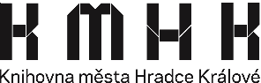
email: knihovnahk.cz, webová adresa: www.knihovnahk.cz
__________________________________________________________________________________
PLNÁ MOC
Já, níže podepsaný zmocnitel:
jméno a příjmení:
datum narození:
název školy:
adresa školy:

zmocňuji tímto:
jméno a příjmení:
datum narození:
název školy:
ke zřízení čtenářského průkazu kolektivního člena v Knihovně města Hradce Králové dle Knihovního řádu, a to ve stejném rozsahu, jaký to Knihovní řád dovoluje za účelem vypůjčování knihovního fondu pro výuku třídních kolektivů.
Kolektivní čtenářský průkaz je pro MŠ, ZŠ, SŠ zdarma.
Tato plná moc je omezena dobou platnosti čtenářského průkazu.

V ………………………………………….. dne ………………………………………

_____________________________
Podpis zmocnitele

